weber.tec 772, Oberflächenschutzbeschichtung

Saint-Gobain Weber

Eigenschaften

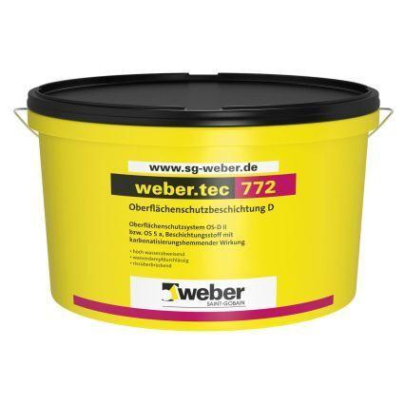

Eigenschaften

atmungsaktiv, diffusionsfähig, frostbeständig, resistent gegen aggressive Luftschadstoffe, rissüberbrückend, spritzfähig, tausalzbeständig, wasserabweisend, witterungsbeständig

Werkstoff

Dispersion

Lösemittelhaltigkeit / Wasserverdünnbarkeit

lösemittelfrei